## 实验报告五

1. 程序代码

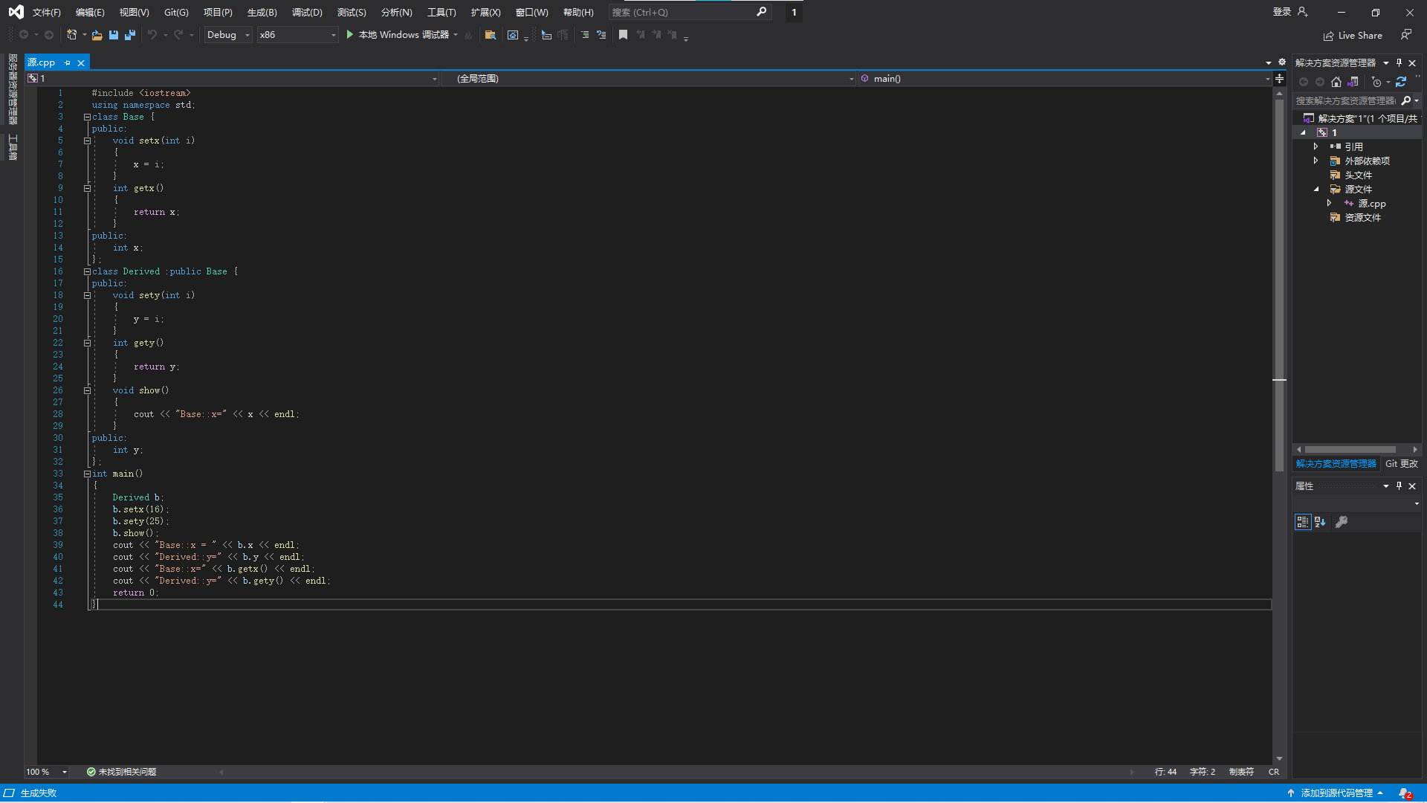

1. 程序结果
   1. x的访问权限改为private

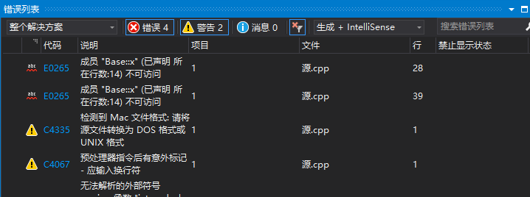

原因：私有成员不可以直接访问任何派生类。

* 1. x的访问权限改为protected

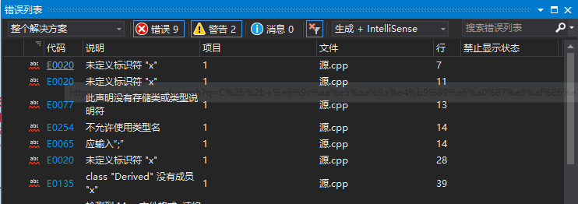

原因：保护成员在继承时为公有继承，在基类中仍以保护成员身份出现，所以不可以接受对象访问。

2.3派生类Derived继承方式改为private

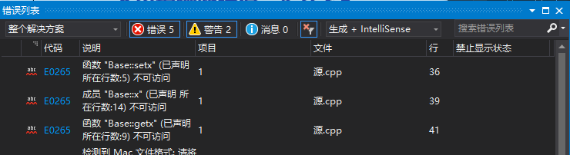

原因：在私有继承中，基类成员中的公有不能受对象访问。

* 1. 派生类Derived继承方式改为protected

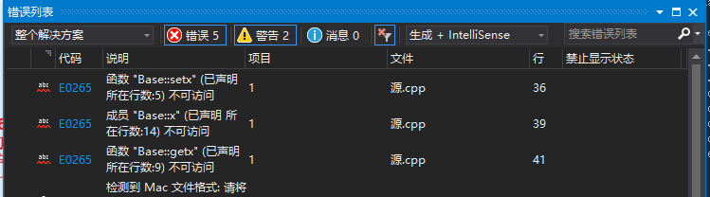

原因：在保护继承中，基类成员中的公有不受对象访问。

3.感想心得

动手验证了基类成员和派生类的访问关系、继承和基类成员的访问关系，对它们之间的关系映像更加深刻了。

Copyright ©2021-2099 luozhongkai. All rights reserved